4 ЛАБОРАТОРНАЯ РАБОТА №4
ИЗУЧЕНИЕ ОБЪЕКТНО-РЕЛЯЦИОННОГО ОТОБРАЖЕНИЯ
Цель работы: Изучить технологию объектно-реляционного отображения
JPA.

4.1 Краткие теоретические сведения

ОБЪЕКТНО-РЕЛЯЦИОННОЕ отображение (ORM) – это техника программирования, которая связывает реляционную базу данных с концепциями объектно-ориентированного программирования и создаёт ’’виртуальную базу данных объектов’’. Причинами появления и развития этой техники программирования являются следующие:
1. Работа переносится с уровня работы с записями БД на другой уровень –
уровень работы с объектами;
2. Большая гибкость организации доступа к данным (объект может состоять из полей различных таблиц);
3. Поддержка доступа нескольких пользователей к одним и тем же объектам (работа с persistent объектами)
4. Однообразный доступ к различным БД – разработчик не принимает во внимание сервер БД, с каким он работает (PostgreSQL, MySQL, Oracle и т. д.);
5. Упрощение организации связи между объектами – ссылки на объекты;
6. Уменьшение времени доступа к данным за счёт использования механизма кэширования.
На сегодняшний день существуют различные Фреймворки, использующие данную технику программирования. Вот некоторые из них: Hibernate, iBATIS, Java Data Objects (JDO), JPOX, Cayenne, TopLink. JPA не является новой технологией, а, скорее, это собрание идей лучших из имеющихся технологий, таких как Hibernate, TopLink и JDO. Как результат JPA является стандартизованной спецификацией входящей в J2EE5, что позволяет строить слой сохранения данных независимо от каких-либо конкретных провайдеров. Т.е. реализаций спецификации JPA может быть много, одной из таких, например, является фреймворк OpenJPA или тот же Hibernate.
На приведенной ниже диаграмме показана взаимосвязь между основными
компонентами JPA архитектуры.
JPA Persistence – класс содержит вспомогательные статические методы для получения EntityManagerFactory независимым от поставщика способом;
EntityManagerFactory – интерфейс, реализация которого является
фабрикой для создания объектов EntityManager;
EntityManager – является основным JPA интерфейсом используемый в приложениях. Каждый EntityManager управляет набором хранимых объектов и содержит API для вставки новых объектов и удаления существующих. С каждым EntityManager связан свой EntityTransaction и, также, EntityManager выступает фабрикой для объектов Query.
Entity – сущность, которая является хранимым объектом.
EntityTransaction – объект, который производит управления транзакциями при выполнении операций с хранимыми объектами Entity. Операции группируются и либо выполняются полностью, либо нет, оставляя хранилище данных в неизменном состоянии.
Query – интерфейс для выполнения запросов по нахождению хранимых объектов, которые удовлетворяют заданным критериям. JPA поддерживает запросы на объектном языке Java Persistence Query Language (JPQL) и стандартном структурированном языке Structured Query Language (SQL). Получить экземпляры Query можно из объекта EntityManager.
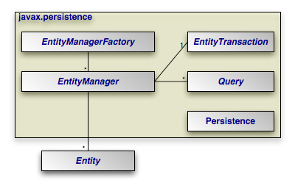
Рисунок 4.1 – Архитектура JPA

4.2 Текст программы

public class TestHibernate {
private static final Logger log = LogManager.getLogger(TestHibernate.class);
public static void main(String[] args) {
Configuration cfg = new Configuration();
cfg.addAnnotatedClass(Supply.class);
cfg.addAnnotatedClass(SupplyContents.class);
cfg.addAnnotatedClass(Forester.class);
cfg.addAnnotatedClass(Material.class);
cfg.addAnnotatedClass(Wood.class);
cfg.addAnnotatedClass(Product.class);
cfg.addAnnotatedClass(Worker.class);
cfg.setProperty("hibernate.dialect", "org.hibernate.dialect.PostgreSQLDialect");
cfg.setProperty("hibernate.connection.url","jdbc:postgresql://localhost:5432/pilorama");
cfg.setProperty("hibernate.connection.username", "postgres");
cfg.setProperty("hibernate.connection.password", "123");
cfg.setProperty("hibernate.connection.driver_class", "org.postgresql.Driver");
cfg.setProperty("hibernate.transaction.factory_class", "org.hibernate.transaction.JDBCTransactionFactory");
cfg.setProperty("hibernate.show_sql", "true");
ServiceRegistry sr = new ServiceRegistryBuilder().applySettings(cfg.getProperties()).buildServiceRegistry();
Session session = cfg.buildSessionFactory(sr).openSession();
Transaction transaction = session.beginTransaction();
Forester forester = new Forester();
try {
Scanner in = new Scanner(System.in);
System.out.println("enter name");
forester.setFirstName(in.next());
System.out.println("enter surname");
forester.setLastName(in.next());
System.out.println("enter ivanovich");
forester.setMiddleName(in.next());
System.out.println("enter password");
forester.setPassword(in.next());
forester.setSupplyList(null);
} catch (Exception e) {
log.error(e.getMessage());
}
String query_text = "SELECT firstName FROM Worker WHERE role = 'ADMIN'";
Query q = session.createQuery(query_text);
List<String> result = q.list();

for (String s: result){
log.info(s);
}
query_text = "FROM Wood WHERE type = :wood_type";
q = session.createQuery(query_text);
q.setString("wood_type",WoodType.SOFTWOOD.toString());
List<Wood> res = q.list();
for (Wood w: res){
log.info(w.getName() + " " + w.getType());
}
session.saveOrUpdate(forester);
transaction.commit();
}
@Entity
@Table(name = "foresters")
public class Forester {
public Forester() {
}
@Id
@GeneratedValue(strategy = GenerationType.IDENTITY)
@Column(name = "forester_id")
private int Id;
@OneToMany(cascade = CascadeType.ALL)
@JoinColumn(name = "forester_id")
List<Supply> supplyList = new ArrayList<Supply>();
@Column(name = "firstname")
private String firstName;
@Column(name = "lastname")
private String lastName;
@Column(name = "middlename")
private String middleName;
@Column(name = "phonenumber")
private String phoneNumber;
public String getPhoneNumber() {
return phoneNumber;
}
public void setPhoneNumber(String phoneNumber) throws Exception {
if (phoneNumber.length() > 25){
throw new Exception("invalid argument");
}
this.phoneNumber = phoneNumber;
}
private String password;
public List<Supply> getSupplyList() {
return supplyList;
}
public void setSupplyList(List<Supply> supplyList) {
this.supplyList = supplyList;
}
public int getId() {
return Id;
}
public void setId(int id) {
Id = id;
}
public String getFirstName() {
return firstName;
}
public void setFirstName(String firstName) throws Exception {
if (firstName.length() > 25){
throw new Exception("firstName has more then 25 characters");
}
this.firstName = firstName;
}
public String getLastName() {
return lastName;
}
public void setLastName(String lastName) throws Exception {
if (lastName.length() > 25){
throw new Exception("lastName has more then 25 characters");
}
this.lastName = lastName;
}
public String getMiddleName() {
return middleName;
}
public void setMiddleName(String middleName) throws Exception {
if (middleName.length() > 25){
throw new Exception("middleName has more then 25 characters");
}
this.middleName = middleName;
}
public String getPassword() {
return password;
}
public void setPassword(String password) throws Exception {
if (password.length() > 25){
throw new Exception("password has more then 25 characters");
}
this.password = password;
}
@Entity
@Table(name = "materials")
public class Material {
@Id
@GeneratedValue(strategy = GenerationType.IDENTITY)
private int id;
@Column(name = "product_id")
private int productId;
@Column(name = "woods_id")
private int woodsId;
private int count;
public int getId() {
return id;
}
public void setId(int id) {
this.id = id;
}
public int getProductId() {
return productId;
}
public void setProductId(int productId) {
this.productId = productId;
}
public int getWoodsId() {
return woodsId;
}
public void setWoodsId(int woodsId) {
this.woodsId = woodsId;
}
public int getCount() {
return count;
}
public void setCount(int count) {
this.count = count;
}
}
@Entity
@Table (name = "products")
public class Product {
@Id
@GeneratedValue(strategy = GenerationType.IDENTITY)
@Column(name = "product_id")
private int Id;
@Column(name = "productname")
private String productName;
private int balance;
private int price;
@OneToMany(cascade = CascadeType.ALL)
@JoinColumn(name = "product_id")
List<Material> materialList = new ArrayList<Material>();
public int getId() {
return Id;
}
public void setId(int id) {
Id = id;
}
public String getProductName() {
return productName;
}
public void setProductName(String productName) {
this.productName = productName;
}
public int getBalance() {
return balance;
}
public void setBalance(int balance) {
this.balance = balance;
}
public int getPrice() {
return price;
}
public void setPrice(int price) {
this.price = price;
}
public List<Material> getMaterialList() {
return materialList;
}
public void setMaterialList(List<Material> materialList) {
this.materialList = materialList;
}
}
@Entity
@Table(name = "supply")
public class Supply {
@Id
@GeneratedValue(strategy = GenerationType.IDENTITY)
@Column(name = "suppl_id")
private int Id;
@OneToMany(cascade = CascadeType.ALL)
@JoinColumn(name = "suppl_id")
List<SupplyContents> supplyContentList = new ArrayList<SupplyContents>();

@Column(name = "date")
private Date supplyDate;
@Column(name = "forester_id")
private int foresterId;
@Column(name = "total_cost")
private int totalCost;
public int getId() {
return Id;
}
public void setId(int id) {
Id = id;
}
public Date getSupplyDate() {
return supplyDate;
}
public void setSupplyDate(Date supplyDate) {
this.supplyDate = supplyDate;
}
public int getForesterId() {
return foresterId;
}
public void setForesterId(int foresterId) {
this.foresterId = foresterId;
}
public int getTotalCost() {
return totalCost;
}
public void setTotalCost(int totalCost) {
this.totalCost = totalCost;
}
public List<SupplyContents> getSupplyContentList() {
return supplyContentList;
}
public void setSupplyContentList(List<SupplyContents> supplyContentList) {
this.supplyContentList = supplyContentList;
}
}
@Entity
@Table(name = "supplycontents")
public class SupplyContents {
@Id
@GeneratedValue(strategy = GenerationType.IDENTITY)
private int id;
@Column(name = "suppl_id")
private int supplId;
@Column(name = "woods_id")
private int woodsId;
public int getId() {
return id;
}
public void setId(int id) {
this.id = id;
}
public int getSupplId() {
return supplId;
}
public void setSupplId(int supplId) {
this.supplId = supplId;
}
public int getWoodsId() {
return woodsId;
}
public void setWoodsId(int woodsId) {
this.woodsId = woodsId;
}
public int getCount() {
return count;
}
public void setCount(int count) throws Exception {
if (count < 0) {
throw new Exception("count < 0");
}
this.count = count;
}
private int count;
}
@Entity
@Table (name = "Woods")
public class Wood {
@Id
@GeneratedValue(strategy = GenerationType.IDENTITY)
@Column(name = "woods_id")
private int woodsId;

@OneToMany(cascade = CascadeType.ALL)
@JoinColumn(name = "woods_id")
List<SupplyContents> supplyContentList = new ArrayList<SupplyContents>();
@OneToMany(cascade = CascadeType.ALL)
@JoinColumn(name = "woods_id")
List<Material> materialList = new ArrayList<Material>();
private int price;
@Enumerated(EnumType.STRING)
private WoodType type;
private int balance;
private String name;
public String getName() {
return name;
}
public void setName(String name) throws Exception {
if (name.length() > 25){
throw new Exception("name has more then 25 characters");
}
this.name = name;
}
public int getWoodsId() {
return woodsId;
}
public void setWoodsId(int woodsId) {
this.woodsId = woodsId;
}
public List<SupplyContents> getSupplyContentList() {
return supplyContentList;
}
public void setSupplyContentList(List<SupplyContents> supplyContentList) {
this.supplyContentList = supplyContentList;
}
public void setPrice(int price) {
this.price = price;
}
public WoodType getType() {
return type;
}
public void setBalance(int balance) {
this.balance = balance;
}
public List<Material> getMaterialList() {
return materialList;
}
public void setMaterialList(List<Material> materialList) {
this.materialList = materialList;
}
}
@Entity
@Table(name = "workers")
public class Worker {
@Id
@GeneratedValue(strategy = GenerationType.IDENTITY)
@Column(name = "worker_id")
private int Id;
@Column(name = "firstname")
private String firstName;
@Column(name = "lastname")
private String lastName;
@Column(name = "middlename")
private String middleName;
@Enumerated(EnumType.STRING)
private WorkerRole role;

private String password;

public String getFirstName() {
return firstName;
}
public void setFirstName(String firstName) throws Exception {
if (firstName.length() > 25){
throw new Exception("firstName has more then 25 characters");
}
this.firstName = firstName;
}
public String getLastName() {
return lastName;
}
public void setLastName(String lastName) throws Exception {
if (lastName.length() > 25){
throw new Exception("lastName has more then 25 characters");
}
this.lastName = lastName;
}
public String getMiddleName() {
return middleName;
}
public void setMiddleName(String middleName) throws Exception {
if (middleName.length() > 25){
throw new Exception("middleName has more then 25 characters");
}
this.middleName = middleName;
}
public WorkerRole getRole() {
return role;
}
public void setRole(WorkerRole role) {
this.role = role;
}
public String getPassword() {
return password;
}
public void setPassword(String password) throws Exception {
if (password.length() > 25){
throw new Exception("password has more then 25 characters");
}
this.password = password;
}
4.3 Модель БД
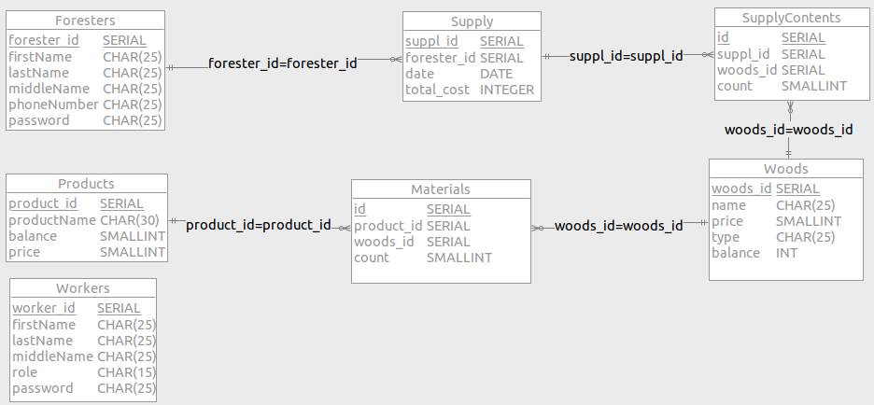
Рисунок 4.2 – Модель БД
ВЫВОДЫ
В ходе лабораторной работы были изучены технологии объектно-реляционного отображения (ORM) в языке Java. Был изучена спецификация JPA, а также фреймворк Hibernate, который ее реализует. Были сгенерированы классы соответствующие таблицам в БД, а также написано приложение которое с помощью сгенерированных классов производит работу с записями в базе данных.

